C.1 Visi, Misi, Tujuan, dan Strategi

1. LATAR BELAKANG
Latar belakang
Perumusan Visi, Misi, Tujuan dan Sasaran (VMTS) merupakan langkah awal yang sangat penting sebagai pedoman dalam pelaksanaan dan pengelolaan Tri Dharma perguruan tinggi di lingkungan Fakultas Teknik Undip. Sebagai salah satu fakultas yang berada di bawah naungan Undip, Fakultas Teknik selalu mempertimbangkan beberapa hal berikut dalam menentukan VMTS, di antaranya:
- Peraturan-peraturan perundangan Republik Indonesia dan peraturan-peraturan di lingkungan Undip. Beberapa peraturan perundang-undangan yang menjadi landasan penyusunan VMTS adalah Undang-Undang Republik Indonesia No 12 Tahun 2012 tentang Pendidikan Tinggi, Peraturan Pemerintah Nomor 4 tahun 2014 tentang Penyelenggaraan Pendidikan Tinggi dan Pengelolaan Perguruan Tinggi, Peraturan Pemerintah No 81 Tahun 2014 tentang Penetapan Universitas Diponegoro Sebagai Perguruan Tinggi Negeri Badan Hukum dan Peraturan Pemerintah No 52 Tahun 2015 tentang Statuta Universitas Diponegoro yang mengamanatkan “Visi UNDIP adalah menjadi Universitas Riset yang Unggul”. Seiring dengan perubahan status Undip dari Badan Layanan Umum (BLU) menjadi Perguruan Tinggi Negeri Badan Hukum (PTNBH), Peraturan Pemerintah No 52 Tahun 2015 tentang Statuta Universitas Diponegoro dan Peraturan Majelis Wali Amanat No. 7 Tahun 2016 tentang Kebijakan Umum Universitas Diponegoro 2015-2019, maka visi UNDIP tersebut dipertegas dalam Renstra UNDIP Tahun 2015-2019 Revisi melalui Peraturan Majelis Wali Amanat No. 4/UN7.1/HK/2017 yaitu “Universitas Diponegoro Menjadi Universitas Riset yang Unggul pada Tahun 2024”.
- Capaian kinerja Fakultas Teknik Undip pada periode sebelumnya (2013-2014) yang tertuang dalam 65 butir capaian kinerja berdasarkan indikator kinerja yang sudah ditetapkan oleh Undip.
- Pertimbangan dan masukan dari semua komponen pemangku kepentingan (stakeholders) Fakultas Teknik Undip, baik yang berasal dari internal maupun eksternal.
- Analisis lingkungan terhadap kondisi internal dan eksternal Fakultas Teknik saat ini (Lampiran 1. Renstra FT Revisi). Analisis internal ditujukan untuk mengenali kekuatan dan kelemahan yang dimiliki Fakultas Teknik Undip, sedangkan analisis eksternal untuk mengidentifikasi peluang dan ancaman yang berpotensi mempengaruhi kemajuan dan keberlanjutan Fakultas Teknik Undip dalam mewujudkan VMTS.

Rasional
Untuk menjamin pelaksanaan pengembangan Universitas Diponegoro yang berkelanjutan dan memastikan keberlangsungan Tata Kelola Tri Dharma Perguruan Tinggi yang baik di lingkungan Universitas Diponegoro, maka upaya untuk mencapai visi dan misi Universitas Diponegoro dirumuskan menurut kerangka waktu jangka panjang dan menengah. Sejalan dengan hal tersebut, Fakultas Teknik Undip telah menetapkan tahap pencapaian VMTS jangka menengah menjadi 5 fase yaitu: Fase 1: 2000-2004 Efisiensi Internal, Fase 2: 2005-2009 persiapan Fakultas Teknik Berbasis Riset, Fase 3: 2010–2014 embrio Fakultas Teknik Berbasis Riset, Fase 4: 2015-2019 Fakultas Teknik Berbasis Riset, dan Fase 5: 2020-2024: Penguatan Fakultas Teknik Berbasis Riset (Gambar 1.1) menurut Surat Keputusan Dekan Fakultas Teknik Universitas Diponegoro No. 491/UN7.5.3/HK/2018 tentang Penetapan Rencana Strategis Fakultas Teknik Universitas Diponegoro Tahun 2015-2019 Revisi. Adapun keselarasan capaian kinerja Fakultas Teknik Universitas Diponegoro tersebut dengan pencapaian visi dan misi Universitas Diponegoro diukur dengan indikator kinerja. Indikator kinerja merupakan parameter yang digunakan untuk mengukur keberhasilan pengelolaan suatu organisasi. Sebagai salah satu unit kerja di lingkungan Universitas Diponegoro, Fakultas Teknik Universitas Diponegoro, mengacu pada indikator kinerja yang telah ditetapkan oleh Universitas Diponegoro yang berupa Indikator Kinerja Utama (IKU) yang tertuang dalam Renstra Universitas Diponegoro 2015-2019 Revisi. Selain itu, Fakultas Teknik Universitas Diponegoro juga menetapkan beberapa Indikator Kinerja Tambahan (IKT) di luar IKU Universitas Diponegoro untuk memperkuat keunggulan di bidang teknologi. Kedua indikator ini disebut sebagai Indikator Kinerja Fakultas Teknik (IKFT) Universitas Diponegoro yang merupakan parameter yang digunakan untuk menilai keberhasilan Fakultas Teknik Universitas Diponegoro dalam satu periode tahun anggaran. Target capaian IKU dan IKT ditetapkan melalui Perjanjian Kinerja setiap awal tahun anggaran dengan pencapaiannya dievaluasi pada setiap akhir tahun.
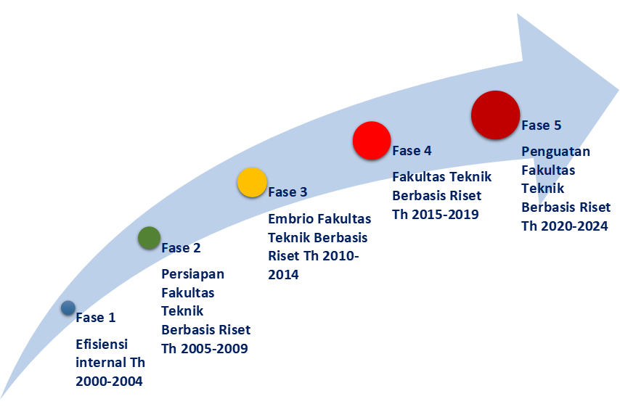

Gambar 1.1 Fase capaian VMTS FT UNDIP

Mekanisme Penetapan VMTS UPPS
Memandang bahwa VMTS merupakan pedoman bagi eksekutif Fakultas Undip dalam menjalankan aktifitasnya, maka penyusunan dan perumusan VMTS dilakukan melalui serangkaian diskusi (Forum Group Discussion/FGD) dan workshop yang melibatkan semua pemangku kepentingan, baik internal dan eksternal. Pimpinan Fakultas Teknik Undip dan jajarannya, termasuk ketua departemen dan program studi di lingkungan Fakultas Teknik Undip serta dosen yang mewakili internal Undip sebagai pelaksana Tri Dharma Perguruan Tinggi, memberi masukan terkait dengan manajemen dan kepakaran dosen yang ada di lingkungan Fakultas Teknik Undip. Pengelola departemen dan program studi memberi pertimbangan berkenaan dengan sinergi kurikulum dengan kepakaran dosen yang ada sehingga kurikulum dapat sejalan dengan arah kebijakan pemerintah, universitas maupun tuntutan pasar. Mahasiswa melalui badan eksekutif mahasiswa (BEM) memberi masukan terkait kompetensi (hard skill & soft skill)) yang akan mereka dapatkan selama mengikuti pendidikan di Fakultas Teknik Undip sehingga setelah lulus mereka mampu berkompetisi secara global. Adapun pemangku kepentingan eksternal, diwakili oleh himpunan alumni setiap program studi di Fakultas Teknik Undip, pengguna lulusan baik dari industri, pemerintahan dan dunia usaha. Dari alumni dan pengguna diharapkan dapat diperoleh masukan yang terkait dengan kebutuhan pasar untuk lulusan Fakultas Teknik Undip, seperti kompetensi keahlian khusus yang dibutuhkan oleh perkembangan dunia industri/usaha yang cepat. Masukan-masukan tersebut selanjutnya oleh pimpinan fakultas, akan dirumuskan menjadi visi dan misi yang akan dicapai oleh Fakultas Teknik Undip. Visi dan misi tersebut disusun sejalan dengan visi dan misi Undip sebagai tanggapan terhadap kebijakan pemerintah, kemajuan ilmu pengetahuan dan teknologi, globalisasi industri dan masyarakat
VMTS Fakultas Teknik Undip disusun dengan mengacu pada visi dan misi Undip dan masukan/pendapat dari internal dan eksternal stake holder, alumni dan staf dari institusi lain. Forum dan media yang digunakan dalam menyusun visi dan misi adalah melalui rapat, temu alumni dan industri, tracer studi, focus group discussion, serta feedback dari media komunikasi online seperti dijelaskan pada Lampiran 1.1. Sejumlah informasi/data terutama isu-isu yang terkait dengan perkembangan eksternal kampus dan faktor-faktor penting lainnya menjadi bahan pertimbangan dalam penyusunan VMTS Fakultas Teknik Undip.
Dalam rangka menyelaraskan Rencana Strategis Fakultas Teknik Undip Tahun 2015-2020 dengan Rencana Strategis Universitas Diponegoro 2015-2019 Revisi (Peraturan Rektor no. 22 tahun 2017), maka Fakultas Teknik Undip melakukan tinjauan ulang terhadap Rencana Strategis Fakultas Teknik Undip Tahun 2015-2020 dan menghasilkan ketetapan berupa Rencana Strategis Fakultas Teknik Tahun 2015-2019 Revisi. Renstra FT 2015-2019 Revisi disusun dengan tahapan yang dijelaskan dalam Gambar 1.2. Renstra Fakultas Teknik Tahun 2015-2019 Revisi ini merupakan dokumen yang secara umum merupakan pedoman bagi eksekutif Fakultas Teknik Undip dalam menjalankan tugasnya. Selain pemangku kepentingan internal, antara lain pimpinan Fakultas Teknik dan jajarannya termasuk ketua departemen dan prodi di lingkungan Fakultas Teknik Undip, dokumen ini juga disusun dengan melibatkan pemangku kepentingan eksternal, yaitu perwakilan himpunan alumni dari setiap program studi di Fakultas Teknik Undip. Para alumni yang berpartisipasi dalam kegiatan ini merupakan perwakilan dari kalangan industri, pemerintahan, dunia usaha, dan pengguna lulusan yang berkeinginan kuat untuk memajukan FT Undip. Di antara perwakilan alumni yang dihadir dalam kegiatan ini antara lain Dr. Ir. Iwan Ratman, MSc, PE, Ir. Dani Indra Widjanarko, MT, Lukman Hidayat, Ir. Priyono, Ir. Suyatno, Muhammad Saleh, ST, Sulistiyohadi, ST, MSi, Ali Khusni Farhan Kamal, ST, Aveliansyah, ST, Arief Waskito Aji, ST, dan Aziz Masruhan, ST.

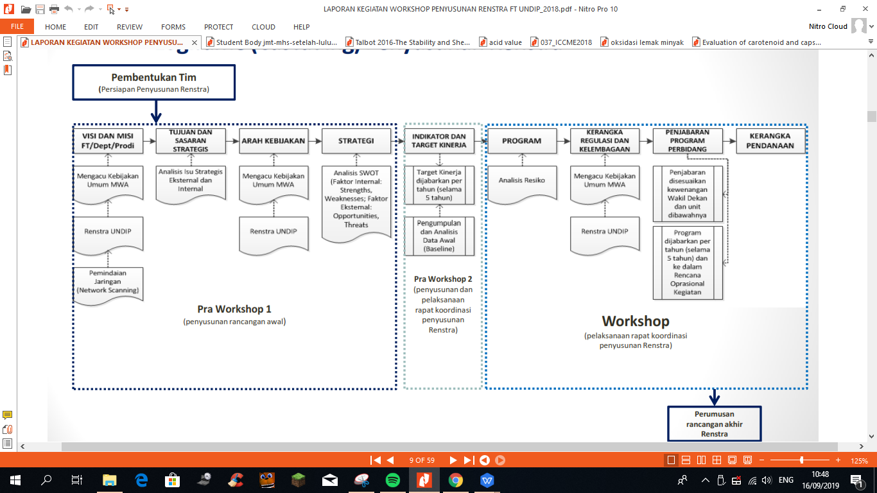

Gambar 1.2 Tahapan penyusunan revisi Renstra FT Undip

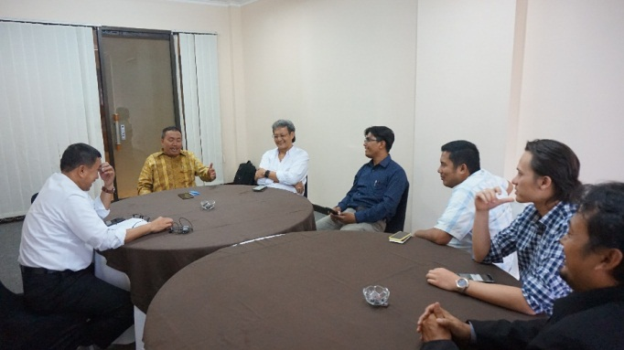
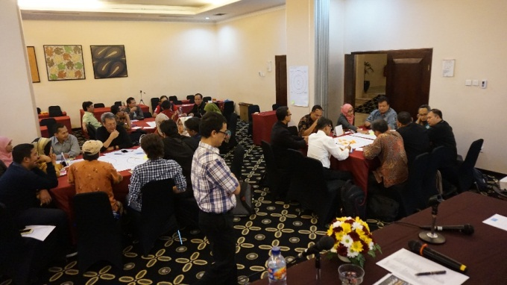

Gambar 1.3 Suasana workshop penyusunan revisi rencana strategis FT Undip

Sebelum pelaksanaan workshop penyusunan VMTS, diselenggarakan 2 tahap pra-workshop. Pra-Workshop 1 yang dilaksanakan pada 21 Mei 2018 bertujuan untuk menyelaraskan Renstra yang sedang dibuat Fakultas Teknik Undip dengan Renstra Universitas Diponegoro 2015-2019 Revisi. Untuk itu, Drs. R. Slamet Santoso, MSi (Perwakilan WR IV UNDIP/ Ketua Tim Renstra Undip Revisi) dan Prof. Dr. Ir. Bambang Pramudono, M.S (Sekretaris MWA UNDIP) diundang dalam Pra-workshop 1. Sedangkan Pra-Workshop 2 dilaksanakan pada 28 Juni 2018 untuk merumuskan target dan indikator kinerja. Sebagai tindak lanjut kegiatan ini, setiap departemen dan program studi di lingkungan Fakultas Teknik menyusun indikator dan target kinerja renstranya masing-masing. Berbekal hasil Pra-Workshop 1 dan 2, maka Workshop finalisasi revisi terhadap Renstra Fakultas Teknik diadakan pada 30-31 Agustus 2018 dengan mengundang pemangku kepentingan eksternal, yaitu wakil alumni dari setiap departemen, pengguna lulusan dan Dr. Era Purwanto yang mewakili pakar manajemen mutu pendidikan tinggi sebagai narasumber (Gambar 1.3). Perumusan VMTS Fakultas Teknik Undip tersebut memperhatikan kesesuaian dengan visi dan misi Undip pada kurun waktu yang sama serta sebagai tanggapan terhadap kebijakan pemerintah, perubahan globalisasi industri dan pendidikan sesuai hasil analisis lingkungan.

Visi Dan Misi Telah Dirumuskan Mengacu Pada Visi Dan Misi Universitas Dan Memayungi Visi PSMTK
Menurut pasal 53 Peraturan Pemerintah No. 52 tahun 2015 tentang Statuta Universitas Diponegoro, senat fakultas berwenang merumuskan rencana dan kebijakan Fakultas dalam bidang akademik. Pernyataan VMTS Fakultas Teknik tertuang dalam Rencana Strategis (Renstra) Fakultas Teknik Undip Tahun 2015-2019 Revisi sesuai dengan SK Dekan no 491/UN7.5.3/HK/2018, dimana visi Fakultas Teknik Undip adalah “Menuju Fakultas yang Unggul di Tingkat Internasional Berbasis Riset pada Tahun 2024”. Unggul yang dimaksudkan adalah kemampuan Fakultas Teknik Undip untuk bersaing di tingkat internasional dalam bidang-bidang yang berbasis riset, meliputi pendidikan (visiting lecturer/professor), publikasi (dalam jurnal nasional & internasional bereputasi) dan hilirasi hasil riset dan pengabdian kepada masyarakat dalam bentuk penerapan teknologi tepat guna dan kerjasama dengan industri/user baik dari dalam maupun luar negeri. Pengertian riset merujuk pada upaya memberi prioritas yang tinggi terhadap pelaksanaan penelitian dan komponen-komponen yang terlibat di dalamnya baik dosen, mahasiswa, tenaga kependidikan maupun penyediaan fasilitas dan penyediaan anggaran sehingga tercipta suasana akademik dan penelitian yang kondusif di lingkungan FT Undip dalam bidang arsitektur dan perencanaan wilayah, industri, pekerjaan umum, teknologi informasi dan teknologi kebumian. Kriteria universitas riset yang digunakan oleh Undip tercantum dalam Renstra Undip Tahun 2015-2019 Revisi.
Berdasarkan pada visi FT Undip, disusunlah misi FT Undip yang mencakup kegiatan Tri Dharma Perguruan Tinggi dan tata kelolanya. Secara rinci, misi Fakultas Teknik Undip adalah sebagai berikut:
1) Menyelenggarakan pendidikan tinggi untuk menghasilkan lulusan yang memiliki keunggulan kompetitif dalam bidang kerekayasaan dan teknologi
2) Menyelenggarakan penelitian yang menghasilkan publikasi, hak kekayaan intelektual, buku, kebijakan, kerekayasaan dan teknologi yang berhasil guna dan berdaya guna dengan mengedepankan budaya dan sumber daya lokal.
3) Menyelenggarakan pengabdian kepada masyarakat yang dapat menghasilkan publikasi, hak kekayaan intelektual, buku, kebijakan, kerekayasaan dan teknologi yang berhasil guna dan berdaya guna dengan mengedepankan budayadan sumber daya lokal.
4) Menyelenggarakan tata kelola pendidikan tinggi yang efisien, akuntabel, transparan, partisipatif, dan berkeadilan.
Tujuan strategis FT Undip juga dirumuskan secara paralel dengan kegiatan untuk menyusun visi dan misi pada kegiatan ini. Kaitan antara tujuan strategis dengan visi dan misi FT Undip tertuang dengan jelas dalam dokumen Renstra FT Undip Tahun 2015-2019 Revisi.
Mengingat bahwa Program Studi Magister Teknik Kimia Fakultas Teknik Undip (PSMTK FT Undip) merupakan program studi di bawah pengelolaan FT Undip, maka VMTS PSMTK FT Undip adalah cerminan dari visi FT Undip dalam bidang industri (teknik kimia), yaitu bahwa “Pada tahun 2024 PSMTK menjadi Program Magister Teknik Kimia berbasis riset yang unggul di tingkat internasional”. Berdasarkan pada visi dan misi yang sudah ditetapkan oleh PSMTK FT Undip dan tujuan strategis Fakultas Teknik Undip, maka tujuan dan sasaran VMTS PSMTK Undip dirumuskan di tingkat Departemen dan selanjutnya ditetapkan sebagai bagian dari Renstra Departemen Teknik Kimia Fakultas Teknik Undip Tahun 2015-2019 Revisi. Pada hakekatnya, pengelola program studi (Prodi), dosen, tenaga kependidikan dan mahasiswa sebagai pelaksana Tri Dharma Perguruan Tinggi di tingkat Prodi merupakan pelaksana harian untuk mewujudkan VMTS Fakultas Teknik Undip dan VMTS PSMTK FT Undip sesuai perannya masing-masing. Dosen melaksanakan proses pembelajaran, penelitian dan pengabdian kepada masyarakat dibantu oleh mahasiswa dan tenaga kependidikan. Pengelola PSMTK mengatur pelaksanaan kegiatan akademik untuk memastikan bahwa VMTS FT Undip dapat dicapai melalui penyusunan kurikulum pembelajaran dan peta jalan (road map) penelitian PSMTK FT Undip (Gambar 1.4) dengan mempertimbangkan kepakaran para dosen, masukan dari pemangku kepentingan dan ketersediaan sarana dan prasarana FT Undip dan PSMTK FT Undip.

Tabel 1.1 Tujuan Strategis, Sasaran dan Strategi Pencapaian Sasaran Strategis FT Undip

Sasaran Strategis | Strategi
TUJUAN 1: Menghasilkan lulusan yang memiliki kemampuan akademik dan/atau profesional, kemahiran interpersonal dan jiwa kewirausahaan sehingga dapat mengembangkan dan meneraPerjanjian Kinerjaan ilmu pengetahuan, kerekayasaan dan teknologi
Meningkatnya daya saing dan kompetensi dosen dan tenaga kependidikan dalam mendukung pendidikan, pembelajaran dan pendampingan mahasiswa | Meningkatkan kualitas dosen untuk mendukung pendidikan dan pembelajaran
Meningkatnya daya saing dan kompetensi mahasiswa di tingkat nasional dan internasional | Meningkatkan mutu, prestasi, daya saing, dan kompetensi mahasiswa
 | Meningkatkan keterlibatan mahasiswa dalam kegiatan ilmiah dan kewirausahaan berbasis IPTEKS
 | Meningkatkan akses pembelajaran dan kesejahteraan mahasiswa
Meningkatnya kualitas pembelajaran berbasis penjaminan mutu akademik melalui akreditasi nasional dan akreditasi internasional serta kerjasama akademik yang didukung infrastruktur yang memadai | Meningkatkan kualitas pendidikan, penjamin mutu, dan kerjasama akademik
 | Mengembangkan proses belajar mengajar berbasis e-learning
 | Meningkatkan kapasitas pranata dan tatakelola laboratorium

TUJUAN 2: Mengembangkan inovasi dan menyebarluaskan ilmu pengetahuan dalam bidangkerekayasaan dan teknologi untuk mendukung pembangunan nasional melalui kegiatan penelitian dan pembuatan karya ilmiah/teknologi
Meningkatnya sumberdaya dan produktivitas dalam penelitian dan publikasi bidang kerekayasaan dan teknologi | Meningkatkan kapasitas dosen dalam penelitian dan publikasi
 | Meningkatkan jumlah publikasi pada jurnal ilmiah dan prosiding
 | Meningkatkan produktivitas penelitian
 | Meningkatkan kualitas dan akses fasilitas dan infastruktur untuk kegiatan penelitian
Meningkatnya kerjasama riset, inkubasi, hilirisasi, dan komersialisasi hasil riset bidang kerekayasaan dan teknologi | Meningkatkan kerjasama riset bidang kerekayasaan dan teknologi
 | Meningkatan inovasi dan pengembangan hasil riset

TUJUAN 3: Mengimplementasikan ilmu pengetahuan dan hasil-hasil penelitian dalam bidang kerekayasaan dan teknologi untuk peningkatan taraf hidup masyarakat dan kemajuan bangsa
Meningkatnya kapasitas sumberdaya manusia dalam melakukan pengabdian kepada masyarakat | Meningkatkan produktifitas sumberdaya manusia dalam melakukan pengabdian kepada masyarakat
Meningkatnya produktifitas dan mutu pengabdian kepada masyarakat | Meningkatkan akses dalam melakukan kegiatan pengabdian kepada masyarakat
 | Meningkatkan teknologi tepat guna dari hasil pengabdian

TUJUAN 4: Mengembangkan profesionalisme, kapabilitas, dan akuntabilitas dalam tata kelola fakultas yang baik, mandiri dan efisien
Meningkatnya jumlah unit kegiatan dan nilai RGA (Revenue Generating Activities) | Mengembangkan unit kegiatan dan nilai RGA
Meningkatnya efektifitas dan efisiensi dalam tata kelola dan tata kerja pengembangan fakultas berbasis IT | Mengembangkan jaringan komunikasi fakultas dan alumni berbasis teknologi
 | Mengembangkan Sistem informasi Manajemen berbasis IT yang terintegrasi dan fleksibel
 | Meningkatkan pelayanan internet
Meningkatnya profesionalisme dan kapabilitas sumber daya manusia | Meningkatkan kinerja sumberdaya manusia
Meningkatnya efektifitas, efisiensi, dan akuntabilitas tata kelola keuangan | Meningkatkan efektifitas dan efisiensi tata kelola keuangan
 | Meningkatkan akuntabilitas tata kelola keuangan
Tersedianya sarana prasarana dan lingkungan kerja berbasis Kesehatan dan Keselamatan Kerja secara luas serta berkeadilan | Meningkatkan ketersediaan fasilitas bagi difabel
 | Meningkatkan kesadaran penggunaan energi berbasis ramah lingkungan dan SHE
 | Meningkatkan kenyamanan dalam kegiatan belajar mengajar

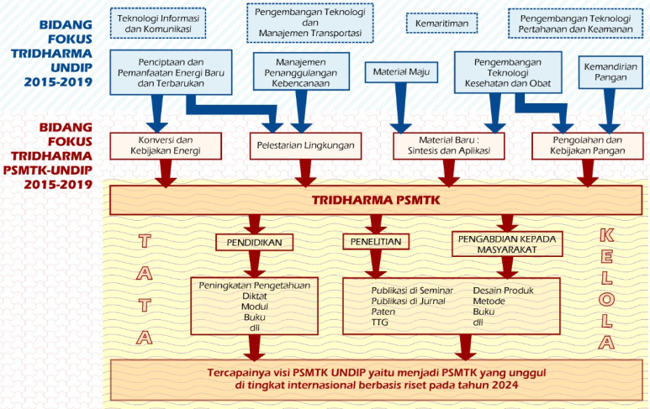

Gambar 1.4 Peta jalan pelaksanaan Tridharma perguruan tinggi oleh PSMTK FT Undip

Rencana strategis
Dalam rangka mencapai visi, misi dan tujuan strategis yang sudah ditetapkan, FT Undip telah merumuskan rencana strategis untuk mencapainya dengan mempertimbangkan isu-isu strategis yang ada, baik berupa isu internal maupun eksternal melalui analisis lingkungan (Strength, Weakness, Opportunity, and Treat/SWOT). Berdasarkan pada hasil analisis SWOT (Lampiran Revisi Renstra FT) pada setiap tujuan strategis tersebut, kemudian ditetapkan sasaran dan disusun strategi untuk mencapainya yang dilengkapi dengan indikator kinerja utama (IKU), target kinerja tahunan yang terus meningkat, program dan rencana operasional (Renop) bidang akademik dan kemahasiswaan, bidang sumberdaya, bidang komunikasi dan bisnis, dan bidang riset dan inovasi serta perkiraan kerangka pendanaan yang diperlukan. Untuk mengevaluasi dan menjamin tingkat capaian sasaran dilakukan sistem monitoring, evaluasi, dan peningkatan dilakukan dalam kerangka Sistem Manajemen Mutu ISO 9001:2015 yang sertifikasinya telah diperoleh FT Undip sejak Desember 2016 (nomor registrasi 824-100-16066 dari TUV Rheinland) sehingga dokumentasi sangat lengkap.

2. KEBIJAKAN
BERISI DESKRIPSI DOKUMEN FORMAL KEBIJAKAN YANG MENCAKUP: PENYUSUNAN, PENETAPAN, EVALUASI, SOSIALISASI, DAN IMPLEMENTASI VMTS KE DALAM PROGRAM PENGEMBANGAN UPPS DAN PROGRAM STUDI.

Penyusunan
Sebagai panduan dalam pelaksanaan VMTS dan memastikan bahwa capaian Fakultas Teknik sudah memenuhi target maka disusunlah parameter kinerja yang berupa indikator kinerja FT. Indikator kinerja ini terbagi menjadi dua yaitu indikator kinerja utama (IKU) yang ditetapkan oleh Undip dalam Renstra Undip 2015-2019 Revisi dan indikator kinerja tambahan (IKT) yang ditetapkan sendiri oleh FT Undip. Rincian kedua jenis indikator kinerja serta target capaian yang ditetapkan per tahun seperti diamanatkan dalam Renstra FT 2015-2019 Revisi. Target kinerja dibuat per tahun dan meningkat secara bertahap dengan tahapan waktu yang jelas berdasarkan pada kemampuan sumberdaya dan kondisi awal capaian tahun sebelumnya. Dengan demikian, strategi yang dikembangkan oleh FT Undip sangatlah realistik.

Penetapan
Target capaian kinerja Undip yang ditetapkan oleh Rektor dalam Renstra Undip 2015-2019 Revisi dan diamanatkan kepada FT Undip selanjutnya ditugaskan kepada setiap departemen dalam wilayah kerjanya melalui Perjanjian Kinerja antara Dekan dengan Ketua Departemen. Perjanjian Kinerja ini berisi Indikator Kinerja (IK) yang menjadi target capaian setiap Departemen untuk memenuhi VMTS dalam satu tahun. Mekanisme penetapan besaran IKU pada Perjanjian Kinerja merupakan kesepakatan yang ditandatangani antara Dekan FT Undip dengan Ketua Departemen dengan mempertimbangkan kinerja Departemen pada tahun sebelumnya. Perjanjian Kinerja dilakukan setiap awal tahun pada saat Rapat Kerja Fakultas (RKF). Adapun Perjanjian Kinerja antara Dekan Fakultas Teknik dengan Ketua Departemen Teknik Kimia untuk tahun 2017-2019 dapat dilihat pada Lampiran xxxx.

Evaluasi
Untuk memantau capaian target yang dibebankan, setiap Departemen dalam lingkungan Fakultas Teknik Undip melaporkan capaian kinerjanya secara online melalui situs Cakradipa http://10.37.19.85/cakradipa.php/ setiap triwulan. Evaluasi terhadap capaian dari Perjanjian Kinerja Departemen dilakukan setiap semester dalam acara RKF. Setiap Departemen akan melaporkan rekapitulasi capaian IK yang sudah diisikan setiap triwulan pada RKF yang dilakukan setiap semester. Kegagalan Departemen dalam memenuhi IK akan dievaluasi penyebabnya agar dapat ditingkatkan kinerjanya sehingga target IK dapat dipenuhi di akhir tahun. Evaluasi dini yang dilakukan pada semester pertama diharapkan dapat mengawal ketercapaian target IK di akhir tahun.

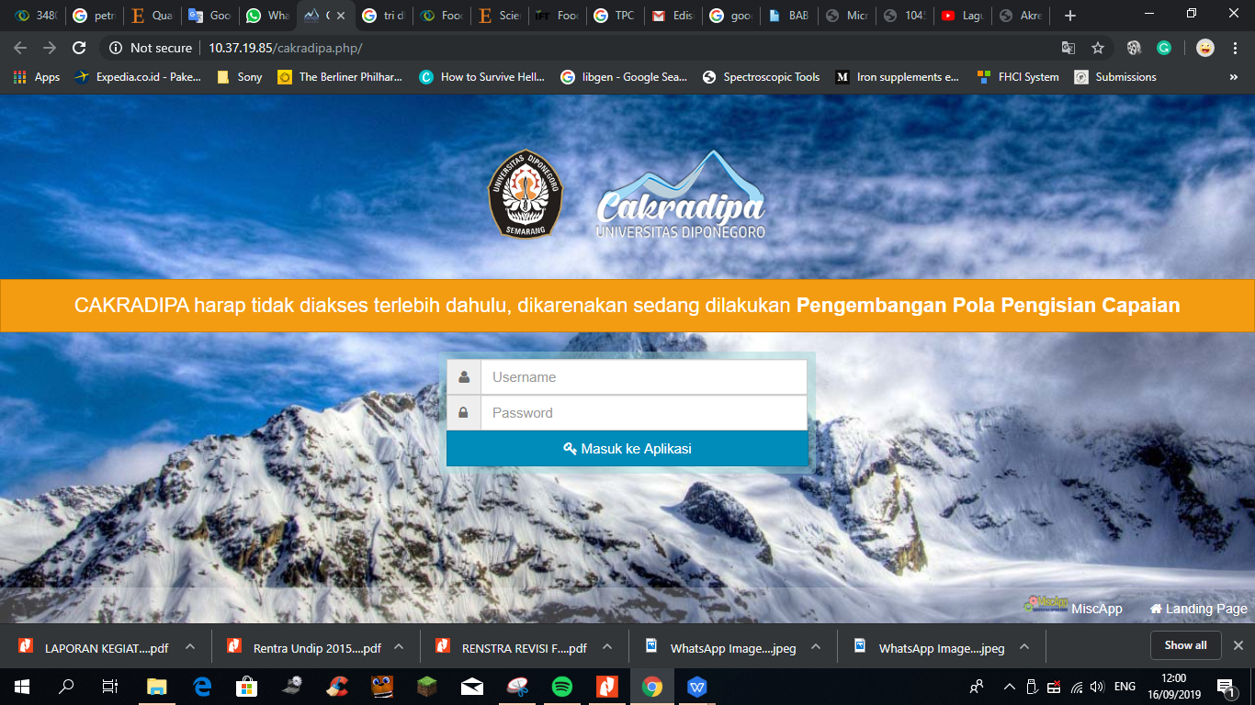 | 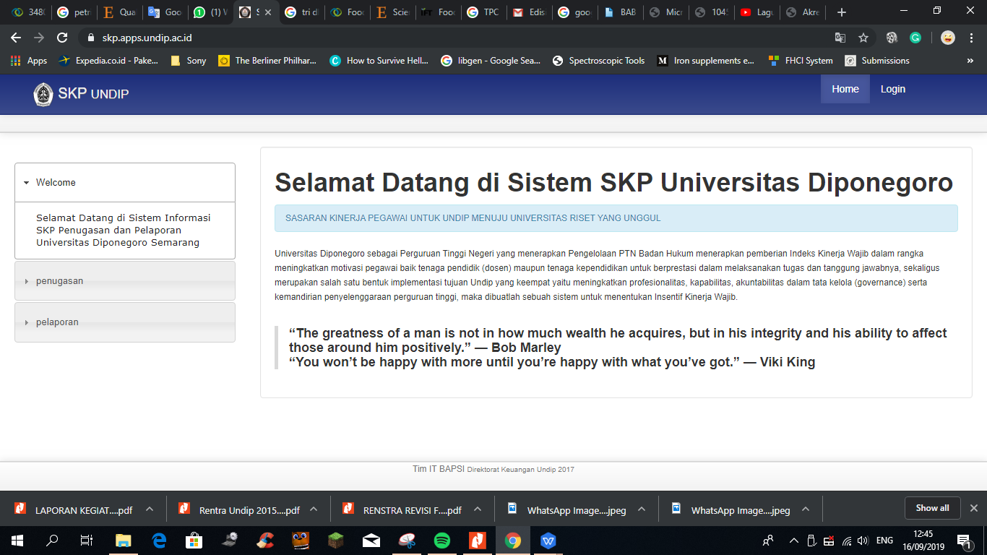
Gambar 1.5 Tampilan website cakradipa untuk memantau capaian IK (kiri) dan sistem SKP (kanan)

FT memberikan penghargaan sebagai bentuk apresiasi terhadap mencapaian kinerja Departemen yang memenuhi capaian IK. Penghargaan yang berkaitan dengan pencapain IK diberikan FT kepada Departemen dibagi menjadi beberapa kategori antara lain: departemen dengan prosentase mahasiswa lulus tepat waktu terbanyak, departemen dengan prestasi mahasiswa terbaik, departemen dengan K3 terbaik, departemen dengan website terbaik, departemen dengan Tim GPM terbaik, departemen dengan kinerja publikasi terbaik, dan departemen dengan jumlah jurnal aktif terbanyak.
Selain penghargaan terhadap departemen, capaian kinerja dosen dan tendik juga akan dievaluasi melalui Sasaran Kinerja Pegawai (SKP). Setiap akhir semester, dosen dan tendik melaporkan kinerja Tri Dharma Perguruan Tinggi yagn sudah dilakukan. Pelaporan kinerja dosen dilakukan melalui https://skp.apps.UNDIP.ac.id yang selanjutnya akan dievaluasi dan divalidasi kelayakannya oleh xxxx. Penghargaan diberikan langsung ke dosen yang mempunyai paten atau publikasi internasional terbaik dalam bentuk Intensive Kelebihan Kerja (IKK) dan IPP.
Sosialisasi
Untuk meningkatkan pemahaman VMTS Fakultas Teknik Undip oleh pimpinan Fakultas Teknik dan Departemen, dosen, tendik dan mahasiswa, maka dilakukan sosialisasi VMTS di lingkungan Fakultas Teknik Universitas Diponegoro. Secara umum metode sosialisasi VMTS Fakultas Teknik, dilakukan dengan beberapa cara, yaitu:
- pencantuman di dalam dokumen Rencana Strategis, Buku Pedoman Fakultas Teknik untuk mahasiswa, dan Buku Agenda Kerja FT Undip
- penyampaian pada rapat di lingkungan FT seperti rapat senat, Rapat Kerja Tahunan (Rakerta), RKF, rapat prodi) (Gambar 1.5).
- pembuatan poster dan banner yang ditempelkan pada setiap Departemen/program studi, dan tempat-tempat strategis lainnya di lingkungan FT Undip
- pengunggahan di website fakultas dan prodi
- pemaparan pada kegiatan kemahasiswaan di lingkungan FT Undip dan prodi, termasuk saat penerimaan mahasiswa baru sosialisasi melalui berbagai media dan forum terhadap seluruh pemangku kepentingan baik internal maupun eksternal, antara lain pertemuan dosen, mahasiswa, tendik, temu alumni dan pemangku kepentingan, serta media online (website, grup email, dan sebagainya.

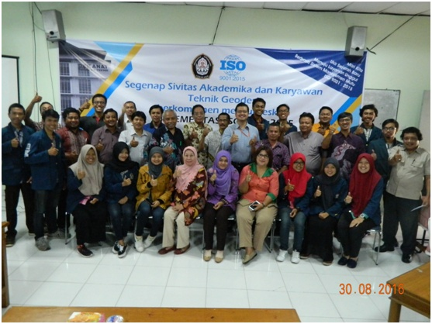
Gambar 1. 5 Sosialisasi VMTS FT Undip dan implementasinya dalam kerangka ISO 9001:2015

Pemahaman pemangku kepentingan terhadap VMTS Fakultas Teknik yang telah disosialisasikan dievaluasi melalui survey terhadap pemangku kepentingan di lingkungan Fakultas Teknik. Semua dosen (100%=326 orang) di lingkungan FT Undip telah mengetahui VMTS FT, dimana 92% nya sangat memahami VMTS. Untuk mahasiswa (S1, S2, Profesi, dan S3) sejumlah 2000 responden (21.3% mahasiswa Fakultas Teknik) menunjukan bahwa 100% mengetahui VMTS, dimana 38% sangat memahami serta 62% paham VMTS. Dari 120 responden tendik (40% jumlah tendik) menunjukan bahwa 100% mengetahui VMTS, 17% sangat memahami, dan 83% memahami. Hasil pelaksanaan kegiatan ini sebagaimana disajikan dalam Laporan Kegiatan Survey Pelayanan Kepuasan Fakultas Teknik Undip (Lampiran xxxx).

Implementasi
Implementasi VMTS dalam pelaksanaan dan pengelolaan FT Undip dijabarkan melalui indikator kinerja dan target capaian untuk tiap tahun, serta dilengkapi dengan program strategi dalam pencapaian VMTS. Kesemuaanya parameter ini tercantum di Renstra FT 2015-2019 Revisi. Strategis yang disusun, akan berperan sebagai panduan kegiatan jangka menengah FT UNDIP. Selain menjadi pedoman bagi pengelola (pimpinan) fakultas, dokumen ini akan menjadi rujukan guna mengintegrasikan berbagai kegiatan antar bidang dengan target ukuran keberhasilan 2019, sesuai dengan fase pengembangan universitas. Dalam implementasinya, ketercapaian target IK sangat memerlukan kerjasama dari semua pemangku kepentingan sesuai dengan peran masing-masing.
Ketercapaian kinerja juga perlu dukungan ketersediaan sarana dan prasarana penunjang. Penyediaan anggaran untuk kegiatan pendukung capaian kinerja, sarana dan prasarana penunjang mengacu pada kerangka pendanaanya yang tertuang di Renstra FT Undip. Dari kerangka pendanaan dan target kinerja, selanjutnya digunakan untuk menyusun Rencana Operasional (Renop) dan Rencana Bisnis Anggaran (RBA) departemen dan unit-unit dibawah FT.
PSMTK Undip sebagai bagian dari DTK FT Undip terlibat secara aktif dalam perencanaan alokasi biaya dan acuan target kinerja setiap tahun. Perencanaan biaya kegiatan pembelajaran dilakukan oleh pengelola departemen dan prodi atas masukan dosen dan tendik pengajaran. Perencanaan anggaran kegiatan laboratoriaum dilakukan oleh ketua laboratorium dan laboran. Sedangkan perencanaan anggaran non-akademik dilakukan pimpinan dengan masukan tendik.
Keseluruhan perencanaan DTK ini selanjutnay diajukan ke FT dalam bentuk Rencana Kerja dan Anggaran Tahunan (RKAT) untuk dievaluasi. RKAT berisi program kerja dan kegiatan yang direncanakan akan dilakukan oleh departemen dalam setahun, beserta anggaran penerimaan dan pengeluaran dari masing-masing kegiatan. Besaran anggaran masing-masing kegiatan mengacu pada Peratuan Mentri Keuangan (PMK) dan Standar Biaya Umum (SBU) yang berlaku.

3. STRATEGI PENCAPAIAN VMTS
Strategi pencapaian
Masing-masing tujuan strategis FT dilengkapi dengan sasaran strategis yang menjadi target capaian. Mengingat FT Undip mempunyai 4 tujuan maka masing-masing sasaran mempunyai strategi capaian yang dikembangkan untuk mencapai target tujuam yang dicanangkan. Perumusan strategi pencapain dilakukan dengan analisis SWOT (Strength, Weakness, Opportunity, and Treat) dengan memperhatikan tujuan dan sasaran strategis yang akan dicapai dan juga isu-isu strategis internal maupun eksternal yang ada. Secara rinci, strategi untuk masing-masing sasaran dapat dilihat pada Tabel 1.1.

Sumber Daya Yang Dialokasikan
Dalam rangka mengimplementasikan VMTS dalam pengelolaan Fakultas Teknik Undip dan seluruh sasaran strategis yang ditetapkan, diperlukan dukungan dari berbagai macam sumber daya, seperti dukungan sarana dan prasarana yang memadai, regulasi, dan sumber pendanaan yang cukup. Sebagai pedoman yang melandasi kegiatan dan pengembangan di FT Undip, Renstra FT 2015-2019 Revisi juga memuat kerangka pendanaan yang meliputi sumber penerimaan dan penggunaanya per tahun. Kebijakan pembiayaan dan penganggaran Fakultas Teknik Undip mengacu pada Peraturan Pemerintah Republik Indonesia Nomor 26 tahun 2015 tentang Bentuk dan Mekanisme Pendanaan Perguruan Tinggi Negeri Badan Hukum. Perencanaan pembiayaan lebih difokuskan pada penyelenggaraan kegiatan yang menghasilkan dampak langsung terhadap capaian VMTS Fakultas Teknik, seperti yang termuat dalam Perjanjian Kerja.
Secara umum, sumber penerimaan pembiayaan Fakultas Teknik Undip berasal dari APBN dan PNBP-selain APBN. Pemasukan APBN berasal dari pemerintah pusat yang berupa gaji, tunjangan PNS, Bantuan Operasional Perguruan Tinggi Negeri-Bantuan Pendanaan Perguruan Tinggi Negeri Badan Hukum (BOPTN-BPPTNBH) dan APBN lainnya. Sumber dana APBN ini tidak dikelola langsung oleh Fakultas Teknik Universitas Diponegoro melainkan oleh Universitas Diponegoro. Sedangkan sumber penerimaan selain APBN bersumber dari penerimaan biaya pendidikan, penerimaan kerjasama, penerimaan biaya non pendidikan, dan pendanaan lainnya. Dari beberapa sumber pendanaan selain APBN tersebut, hanya dana yang bersumber dari penerimaan biaya pendidikan yang dikelola langsung oleh Fakultas Teknik Undip dan pengelolaanya mengikuti aturan dan kebijakan Undip. Dana selain APBN lainnya, seperti penerimaandari hasil kergiatan kerjasama, penerimaaan biaya non pendidikan tidak dikelola langsung oleh Fakultas Teknik Undip melainkan dari unit atau bagian-bagian yang bersangkutan.
Besaran anggaran rencana pembiayaan maupun rencana belanja yang tercantum di Renstra merupakan perkiraan. Penetapan besaran biaya riil untuk masing-masing kegiatan dilakukan pada saat menyusun Rencana Kerja dan Anggaran Tahunan (RKAT) pada setiap tahun berjalan.

Mekanisme kontrol
Untuk memastikan bahwa target capaian kinerja tercapai pada akhir tahun sesuai dengan kontrak kinerja antara Rektor dengan Dekan FT Undip, maka Dekan FT Undip melalui TPMF melakukan pemantauan capaian kinerja masing-masing departemen. Pemantauan/monitoring terhadap sasaran dilakukan sejak mulai dilakukan penandatangan Perjanjian Kinerja. Departemen melaporkan perkembangan capaian kinerjanya setiap triwulan dengan mengisi borang perkembangan capaian kinerja secara online di situs Cakradipa http://10.37.19.85/cakradipa.php/.
TPMF akan mengevaluasi perkembangan capaian tersebut setiap semester pada saat RKF berdasarkan kontrak kinerja Dekan dangan Ketua Departemen. Selanjutnya TPMF akan merekapitulasi perkembangan capaian keselurahan departemen dan memberikan rekomendasi ke pimpinan fakultas untuk menindaklanjuti perkembangan target hasil capaian tersebut dalam RKF. Dengan mekanisme pengontrolan target capaian di tengah semester diharapkan Departemen dapat berbenah dan meningkatkan kinerjanya apabila target capaian belum terpenuhi sesuai waktu yang direncanakannya.

4. INDIKATOR KINERJA UTAMA
UPPS MEMILIKI RENCANA PENGEMBANGAN YANG MEMUAT INDIKATOR KINERJA UTAMA (IKU) DAN TARGETNYA UNTUK MENGUKUR KETERCAPAIAN TUJUAN STRATEGIS JANGKA MENENGAH DAN JANGKA PANJANG
Berdasarkan pada sasaran yang telah ditetapkan dalam Renstra UNDIP 2015-2019 Revisi, maka disusun 78 butir indikator kinerja utama (IKU) Undip beserta target capaian tahunannya. IKU ini selanjutnya digunakan sebagai acuan bagi Fakultas Teknik Undip dalam menentukan target capaian kinerja tiap tahunnya yang selanjutnya ditetapkan dalam Renstra Fakultas Teknik 2015-2019 Revisi. Indikator dan target kinerja yang ingin dicapai dalam kurun waktu 2015-2019 dibagi menjadi empat kelompok sesuai dengan tujuan strategis yang ingin dicapai. Target capaian IKU Fakultas Teknik yang diamanatkan oleh Undip setiap tahunnya dinyatakan dalam Perjanjian Kinerja antara Rektor UNDIP dengan Dekan Fakultas Teknik Undip. Target capaian IKU Fakultas Teknik UNDIP serta hasil capaian untuk tahun 2018 ditunjukkan pada Lampiran xxxx.

5. INDIKATOR KINERJA TAMBAHAN
INDIKATOR KINERJA TAMBAHAN ADALAH INDIKATOR LAIN TERKAIT VMTS YANG SECARA SPESIFIK DITETAPERJANJIAN KINERJAAN OLEH UPPS YANG DAPAT BERUPA INDICATOR KINERJA TURUNAN DARI BUTIR-BUTIR IKU YANG ADA. DATA INDIKATOR KINERJA TAMBAHAN YANG SAHIH HARUS DIUKUR, DIMONITOR, DIKAJI, DAN DIANALISIS UNTUK PERBAIKAN BERKELANJUTAN.
Selain IKU yang ditetapkan dalam Renstra UNDIP 2015-2019 Revisi, Fakultas Teknik Undip juga menetapkan indikator kinerja tambahan (IKT) beserta target capaiannya per tahun. Indikator tambahan ini merupakan turunan dari IKU Fakultas Teknik Undip untuk memantapkan posisi Fakultas Teknik Undip di kancah global. IKU dan IKT Fakultas Teknik Undip tertuang dalam Renstra Fakultas Teknik 2015-2019 Revisi. Seperti halnya dengan IKU, target capaian IKT ini juga dituangkan dalam Perjanjian Kinerja antara Dekan dengan ketua Departemen Teknik Kimia. Oleh karenanya, capaian keberhasilannya juga selalu dipantau dan dievaluasi setiap triwulan.
Mulai untuk target capaian tahun 2019, Fakultas Teknik Undip telah menetapkan 2 (dua) indikator kinerja tambahan (IKT) untuk mendukung tercapainya tujuan strategis 1 (satu), yaitu:
- jumlah matakuliah yang menggunakan e-learning, dan
- persentase ketersediaan pengembangan, SOP, dan K3 laboratorium di setiap departemen.

Selain itu, Fakultas Teknik Undip juga menentapkan 4 (empat) IKT untuk tujuan strategis 4 (empat), yaitu:
- rasio pemanfaatan listrik dan lantai bangunan,
- persentase ruang terbuka hijau,
- persentase implementasi Safety Health Enviroment (SHE) dan
- persentase alokasi belanja modal untuk sarana pembelajaran dan perkantoran.
Kesemuanya IKT tersebut dinyatakan dalam Renstra FT 2015-2019 Revisi.

6. EVALUASI CAPAIAN VMTS
BERISI DESKRIPSI DAN ANALISIS KEBERHASILAN DAN/ATAU KETIDAKBERHASILAN PENCAPAIAN VMTS YANG TELAH DITETAPAN. CAPAIAN KINERJA HARUS DIUKUR DENGAN METODA YANG TEPAT, DAN HASILNYA DIANALISIS SERTA DIEVALUASI.
ANALISIS DAN EVALUASI TERHADAP CAPAIAN KINERJA HARUS MENCAKUP IDENTIFIKASI AKAR MASALAH, FAKTOR PENDUKUNG KEBERHASILAN DAN FAKTOR PENGHAMBAT KETERCAPAIAN VMTS DI UPPS, TERMASUK ANALISIS DAN EVALUASI YANG SPESIFIK TERKAIT PROGRAM STUDI YANG DIAKREDITASI.

Penentuan target kinerja Fakultas Teknik Undip dilakukan dengan mengacu pada capaian tahun sebelumnya. Oleh karena itu, target kinerja tahun 2018 ditentukan dengan mempertimbangkan capaian kinerja pada tahun 2017. Target kinerja Fakultas Teknik Undip tahun 2018 sesuai dengan Perjanjian Kinerja antara Rektor dengan Dekan FT Undip, beserta capaian pada akhir 2018 disajikan dalam Bagian Tabel Monitoring & Evaluasi IKU Renstra Undip FT Tahun 2018 halaman 86 di Laporan kinerja FT Undip Semarang Tahun 2018, menunjukkan bahwa realisasi capaian kinerja Fakultas Teknik Undip pada tahun 2018 termasuk baik, dimana hasil laporan unit menunjukan nilai 83,33. Beberapa indikator bahkan mencapai lebih dari 100% (52 indikator). Secara umum capaian indikator sudah lebih dari 50% capaian, hanya 14 indikator dari 78 indikator IKU Renstra yang capaiannya masih kurang dari 50%. Ketidakberhasilan Fakultas Teknik Undip dalam mencapai target ini terutama disebabkan oleh perubahan aturan dan sistem keuangan dan kurangnya alokasi anggaran.
Sebagai program studi yang bernaung di bawah DTK FT Undip, PSMTK FT Undip ikut bertanggung jawab terhadap capaian kinerja yang diamanatkan Fakultas Teknik Undip kepada DTK dalam Perjanjian Kinerja tahun 2018. Adapun Perjanjian Kinerja antara Dekan Fakultas Teknik dengan Ketua DTK FT Undip tahun 2018 beserta capaiannya disajikan dalam Lampiran xxxxx. Dari 22 (dua puluh dua) kriteria kinerja, sebagian besar sudah dapat dicapai. Bahkan terdapat 5 (lima) capaian kriteria melampaui target Perjanjian Kinerja, yaitu untuk jumlah publikasi internasional, jumlah paten, jumlah dosen berpendidikan S3 dan prestasi mahasiswa di tingkat nasional maupun internasional. Hanya 1 (satu) kriteria yang belum terpenuhi, yaitu belum adanya HKI yang didaftarkan.
Pencapaian target kinerja oleh DTK ini tidak terlepas dari efektifitas sosialisasi VMTS terhadap para pemangku kepentingan di lingkungan DTK FT Undip yang sangat baik. Hal ini ditunjukan dengan beragamnya kegiatan yang diikuti pemangku kepentingan di lingkungan DTK baik dosen, tenaga kependidikan, maupun mahasiswa mulai dari jenjang S1, S2, dan S3 yang mendukung pencapaian VMTS Fakultas Teknik Undip. Hal ini tercermin dari salah satu capaian kinerja DTK dalam kriteria produktifitas publikasi internasional, paten, prototipe, dll yang merupakan hasil kolaborasi yang solid antara dosen dan mahasiswa dalam menghasilkan karya ilmiah. Beberapa dosen DTK mendapatkan pengharagaan publikasi terbanyak (Gambar xxxx). Produktivitas karya ilmiah yang tinggi ini didukung oleh banyaknya pemangku kepentingan yang terlibat dalam penelitian baik melalui dana internal (DTK, FT, Undip) maupun dana eksternal (DRPM Dikti, kerjasama instansi) (Gambar xxx). Luaran wajib dan luaran tambahan dari penelitian inilah yang menghasilkan data untuk publikasi ilmiah, baik berupa artikel di jurnal maupun paten. Hingga saat ini, telah dihasilkan2 (dua) prototipe laik industri yang menunjukkan keseriusan pemangku kepentingan dalam melakukan riset menghasilkan luaran-luaran yang siap diterapkan ke industri/masyarakat. Luaran-luaran tersebut selain memenuhi kinerja DTK yang ditargetkan oleh Fakultas Teknik Undip, juga sangat mendukung pada pengisian SKP bagi dosen secara individu.

Gambar xxxx. Dosen DTK menerima penghargaan dengan jumlah publikasi terbanyak.

Setiap kegiatan Tri Dharma Perguruan Tinggi yang dilakukan dosen baik penelitian maupun pengabdian kepada masyarakat dilakukan dengan melibatkan mahasiswa dari jenjang S1, S2, dan S3. Keterlibatan mahasiswa ini mampu memperlancar pencapaian target kegiatan dan sekaligus meningkatkan kompetensi para mahasiswa. Selain itu, mahasiswa juga didorong dan difasililtasi untuk mengikuti berbagai kegiatan ilmiah seperti seminar nasional/internasional dan workshop, seperti penulisan artikel ilmiah maupun pengembangan kompetensi keahlian lainnya. DTK dan FT Undip juga menfasilitasi dosen maupun tenaga kependidikan untuk melanjutkan pendidikan ke jenjang yang lebih tinggi. Tenaga kependidikan juga difasilitasi untuk dapat meningkatkan kapasitasnya dalam memberikan layanan akademik kepada mahasiswa, antara lain melalui kegiatan kursus, benchmarking, pelatihan dan lokakarya, secara berkala. Peningkatan kapasitas ini diharapkan dapat meningkatkan kualitas layanan baik yang terkait dengan sistem administrasi, sistem informasi, maupun penggunaan laboratorium.

7. KESIMPULAN HASIL EVALUASI KETERCAPAIAN VMTS DAN TINDAKLANJUT
Pemosisian
Pencapaian kinerja Fakultas Teknik Undip pada tahun 2018 sudah cukup baik mengingat hanya 14 indikator dari 78 yang capainya kurang dari 50% target IKU, 5 indikator mendekati target IKU (>50%), bahkan beberapa indikator lainnya melampaui target IKU yang direncanakan. Sementara itu, pada tahun 2018 Perjanjian Kinerja antara Dekan Fakultas Teknik Undip dengan DTK FT Undip sebagai departemen yang menaungi PSMTK mencakup 12 (dua belas) kriteria capaian, yaitu meliputi karya ilmiah, akreditasi, SDM, tata kelola dan prestasi mahasiswa. Dari target tersebut, Departemen Teknik Kimia mampu memenuhi 6 (enam) kriteria capaian sesuai target, dengan 5 (lima) kriteria lainnya bahkan melampaui target capaian yang dijanjikan.
Masalah dan Akar Permasalahan
Meskipun berbagai target capaian kinerja sudah berhasil dicapai, namun upaya pengembangan PSMTK FT Undip dan DTK FT Undip untuk mencapaian VMTS yang berbasis riset dan unggul di tingkat internasional masih menemui beberapa kendala, seperti:
- Kualitas wifi (jejaring internet nir kabel) di lingkungan Departemen Teknik Kimia masih belum stabil.
- Kurang jelasnya tugas pokok dan fungsi tenaga kependidikan sehingga kinerja mereka kurang optimum.
- Masih belum optimalnya pemanfaatan sistem informasi dalam pengelolaan Departemen Teknik Kimia baik dalam bidang kepegawaian, manajemen, keuangan maupun administrasi.
- Sistem penentuan penganggaran dan pengelolaan keuangan Departemen Teknik Kimia masih belum transparan.
- Sistem-sistem informasi yang sudah ada belum terintegrasi dengan baik antara satu dengan lainnya, sehingga banyak data yang tidak konsisten.
- Kualitas dan kuantitas sarana dan prasarana laboratorium yang masih kurang memadai.
- Banyak kegiatan Tri Dharma Perguruan Tinggi oleh dosen di luar lingkungan Departemen Teknik Kimia belum terdokumentasi dengan baik.
- Kerjasama dengan industri dan Lembaga Riset belum terdokumentasi dengan baik.
- Terdapat tenaga kependidikan yang mempunyai bidang kerja tidak sesuai dengan pendidikan formalnya.
- Masih kurang terfasilitasinya sistem informasi untuk program pascasarjana.
- Masih kurang siapnya fasilitas, sarana dan prasarana dan tenaga kependidikan untuk mendukung proses internasionalisasi.
- Masih kurangnya penelitian lintas departemen
- Belum optimalnya penerapan standar mutu internal akademik di lingkungan PSMTK dan DTK FT Undip
- Belum optimalnya implikasi ISO 9001:2015 di lingkungan FT Undip

Rencana Perbaikan Dan Pengembangan
Dalam rangka mengatasi kendala-kendala yang dihadapi PSMTK dan DTK pada saat ini, dan untuk meningkatkan kinerja serta pelayanan di DTK, maka perlu direncanakan usaha perbaikan dan pengembangan yang berkelanjutan. Usaha-usaha tersebut dipertimbangkan dengan mengacu pada VMTS yang sudah ditetapkan. Beberapa rencana perbaikan dan pengembangan yang akan dilakukan di antaranya adalah sebagai berikut:
- Penggunaan sistem informasi di semua unit pengelolaan di lingkungan DTK
- Penerimaan tenaga kependidikan dengan latar belakang sistem informasi
- Peningkatan kualitas dan kompetensi tenaga kependidikan melalui pelatihan, workshop,dll. untuk menuju tercapainya internasionalisasi
- Optimalisasi pemberdayaan jejaring dengan pemangku kepentingan untuk mendukung proses pembelajaran dan kesejahteraan mahasiswa
- Peningkatan keterlibatan mahasiswa dalam kegiatan ilmiah, kewirausahaan dan pengabdian kepada masyarakat berbasis IPTEKS
- Peningkatan keterlibatan dosen dan mahasiswa dalam kegiatan ilmiah di lingkup internasional
- Rasionalisasi kualitas dan kuantitas sarana dan prasarana laboratorium
- Peningkatan jumlah penelitian terapan (tahap kesiapan teknologi/TRL > 4)
- Peningkatan jumlah teknologi tepat guna
- Peningkatan jumlah prototipe laik industri
- Peningkatan jumlah pengabdian kepada masyarakat sebagai wahana hilirisasi penelitian
- Peningkatan jumlah kerjasama internasional
- Peningkatan jumlah kuliah tamu dari instansi, Lembaga riset dan industri
- Penelaahan kembali tugas pokok dan fungsi pada tenaga kependidikan
- Peningkatan dukungan manajemen dan keuangan bagi pelaksanaan Tri Dharma Perguruan Tinggi
- Peningkatan keterlibatan mahasiswa PSMTK dalam publikasi artikel ilmiah, pengusulan paten dan pengabdian kepada masyarakat
- Peningkatan akses dalam melakukan penelitian dan publikasi kepada dosen dan mahasiswa
- Peningkatan kualitas dan akses fasilitas dan infrastruktur untuk kegiatan penelitian
- Peningkatan jumlah hasil penelitian yang diterpkan pada masyarakat dan industri
- Peningkatan pemanfaatan hasil-hasil pengabdian kepada masyarakat
- Peningkatan kapasitas dosen dalam melakukan pengabdian kepada masyarakat
- Peningkatan akses dosen dalam melakukan kegiatan pengabdian kepada masyarakat
- Peningkatan efektivitas dan efisiensi organisasi dan tata kerja universitas
- Peningkatan efektifitas dan efisiensi birokrasi dalam pengembangan institusi, administrasi dan komunikasi
- Pengingkatan jumlah dan nilai kerjasama yang berkontribusi terhadap pendapatan RGA
- Peningkatan kapasitas/kompetensi tenaga kependidikan
- Tersedianya jumlah tenaga kependidikan yang rasional
- Terciptanya suasana kerja yang kondusif, produktif, kreatif dan inovatif
- Tersedianya fasilitas keamanan, keselamatan kerja dan lingkungan dan fasilitas difabel
- Tersedianya dukungan manajemen dan pelaksanaan tugas dan fungsi

